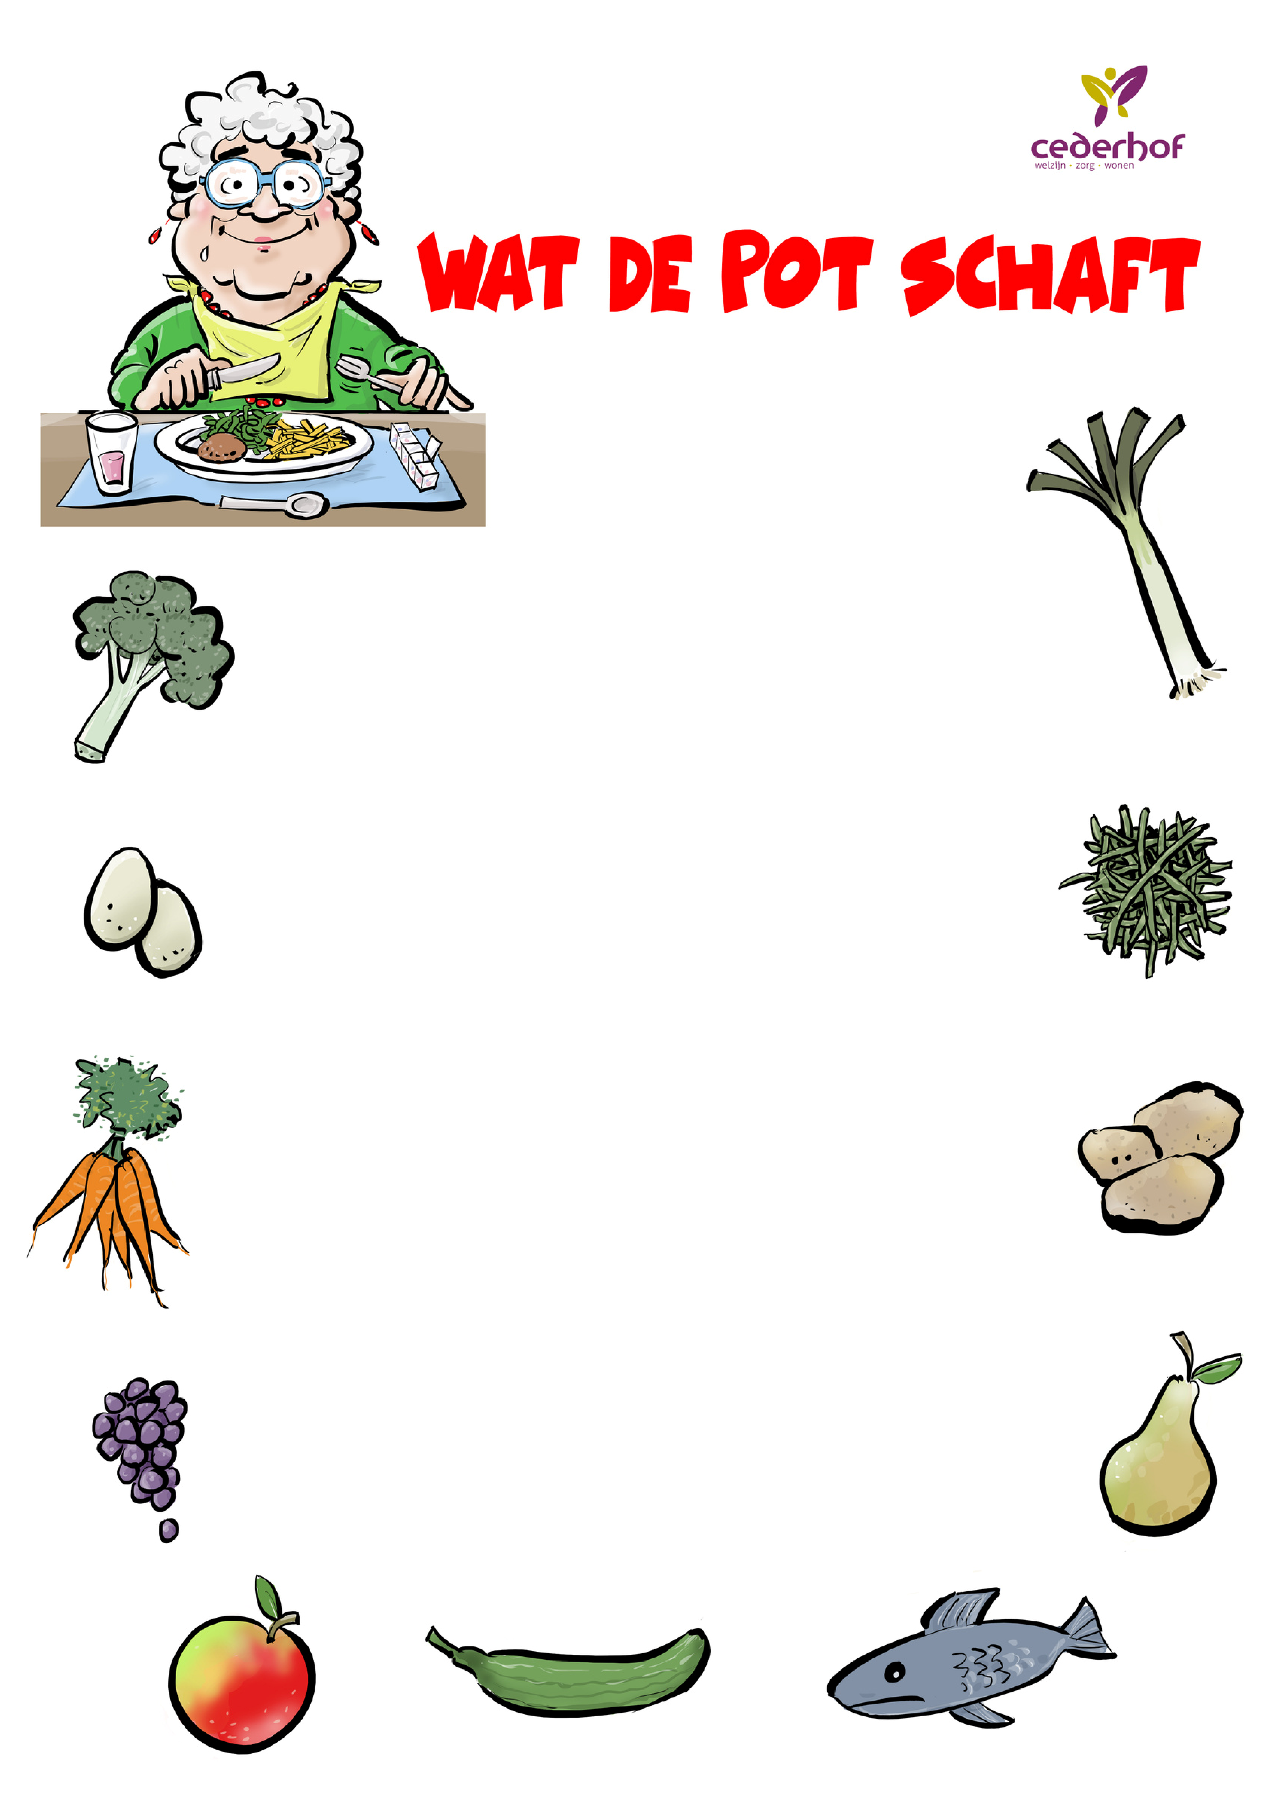
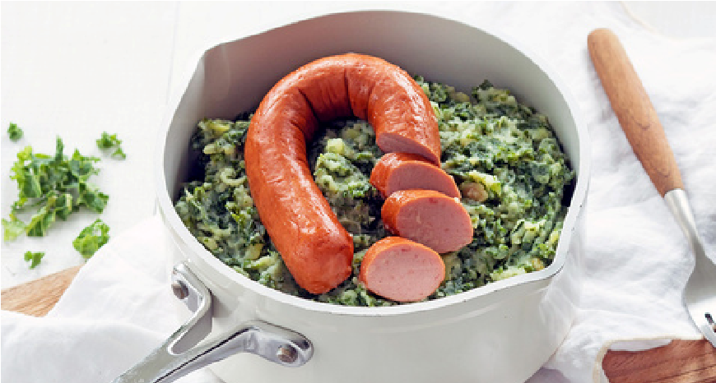
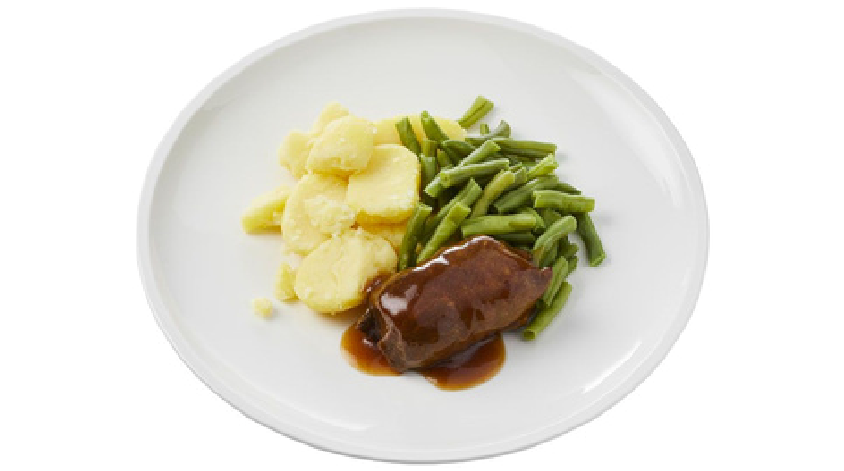
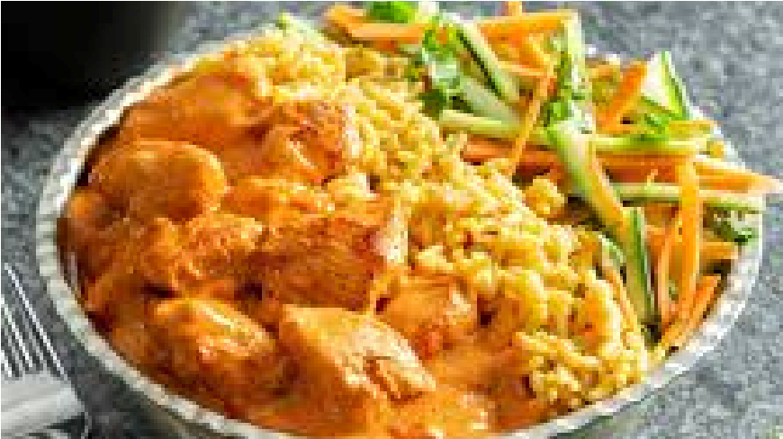
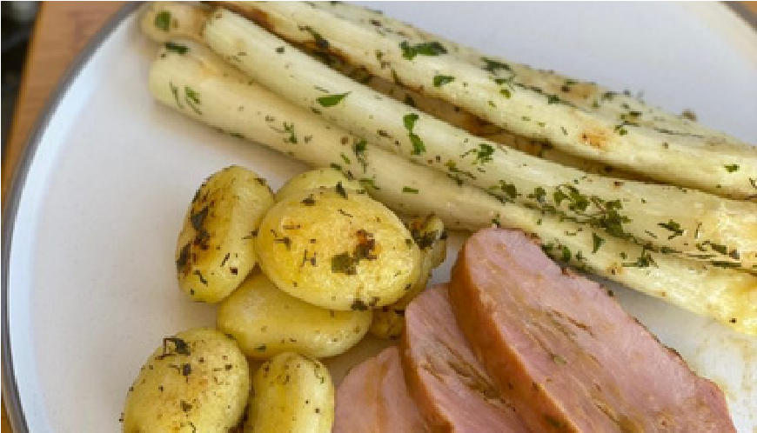
Donderdag 7 mei
Hollandse asperges met Zeeuwse
krieltjes, beenham en hollandaise
saus

Maandag 4 mei
Hutspot met rookworst en

mosterdjus

Gekookte aardappel met
sperziebonen en procureurlapje
Dinsdag 5 mei
Woensdag 6 mei
Kip tandoori met rijst, wortel en
komkommersalade

menu week 19
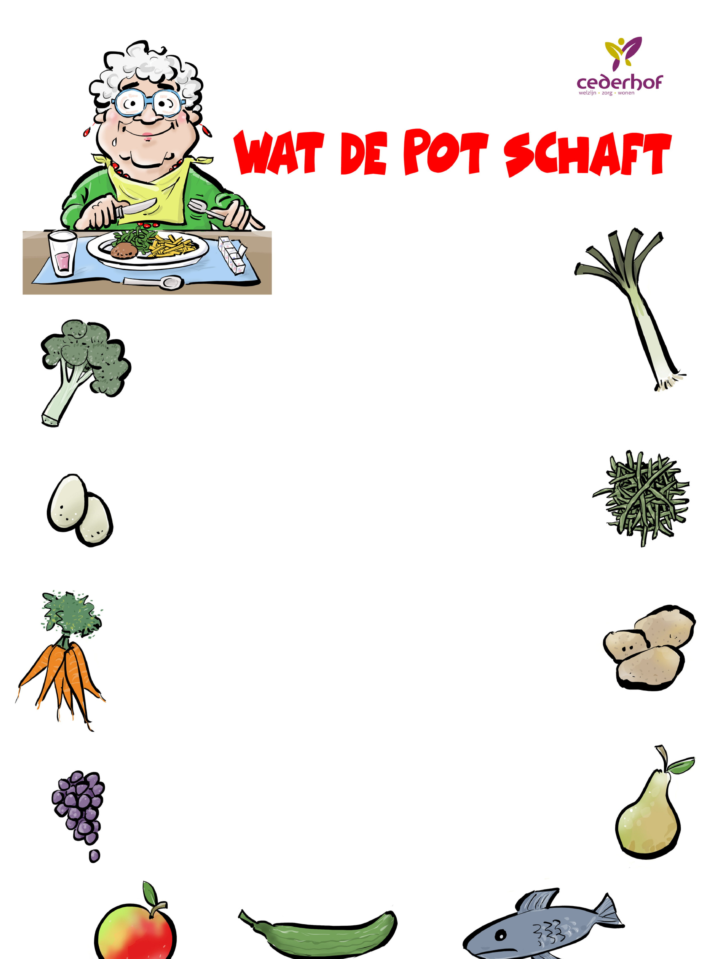
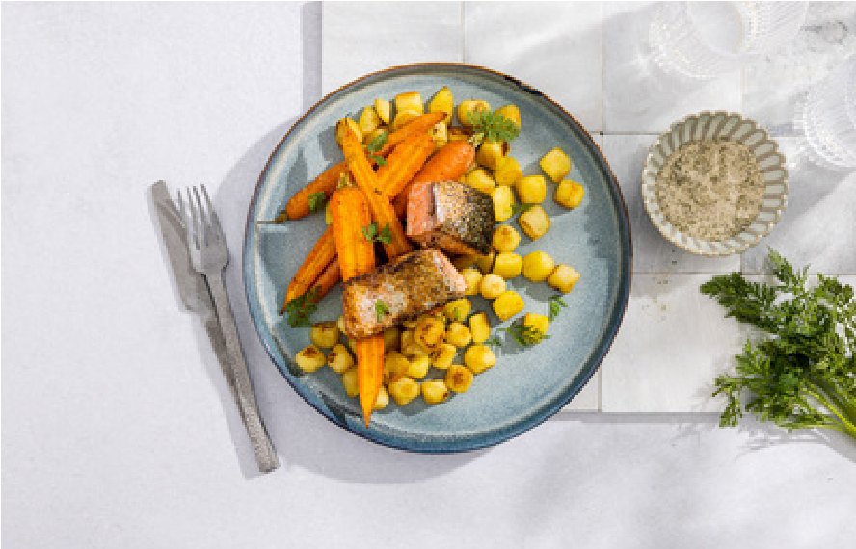
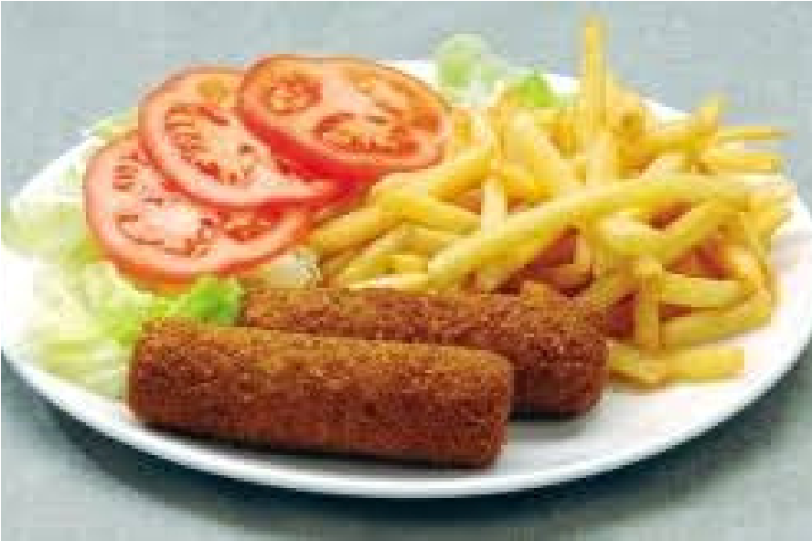
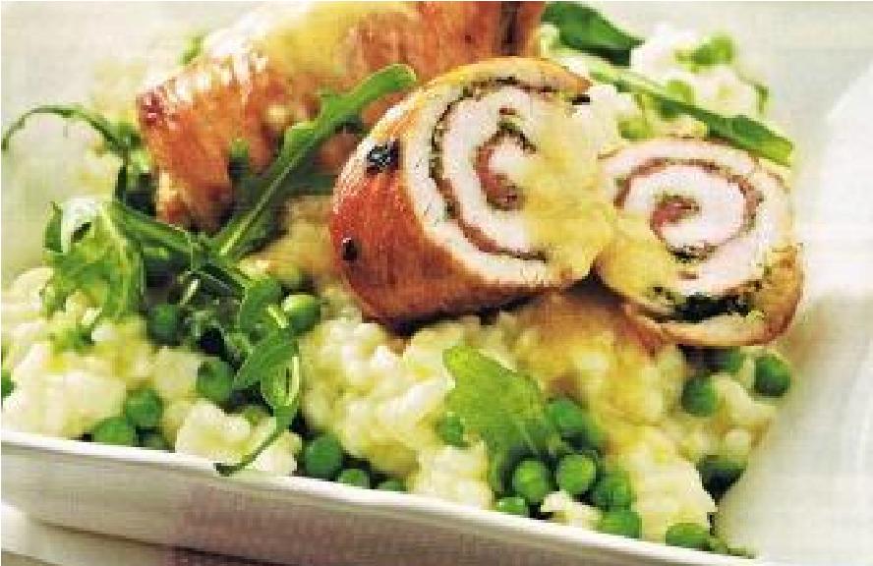
Vrijdag 8 mei
Gebakken zalm met dillesaus,
krieltjes en worteltjes

Zaterdag 9 mei
Zondag 10 mei
Kiprollade met doperwten, kruiden
roomsaus en aardappelgratin
menu week 19
Frituuraardappel met kroket en
rauwkost

